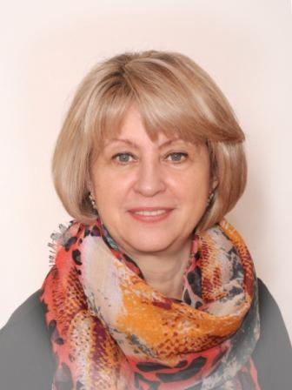 | Кочмарева Людмила Стефановна  Заведующий.  Тел.: 8 (495) 515-13-41  E-Mail: teremok_ds5@mail.ru  Общий стаж:38 лет 9 мес.  Педагогический стаж:38 лет 3 мес.  Уровень образования:высшее.  Квалификация:«Преподаватель дошкольной педагогики и психологии, методист по дошкольному воспитанию».  Категория:высшая.  Курсы повышения квалификации:  Реализация основной образовательной программы ДОУ согласно Федеральным государственным требованиям дошкольного образования (тьютор), 2012 г.;  Развитие профессиональных компетенций педагога дошкольной организации (в условиях реализации ФГОС дошкольного образования), 2014 г.  Современные стратегии реализации дошкольного образования. Внедрение ФГОС ДО, 2015 г.
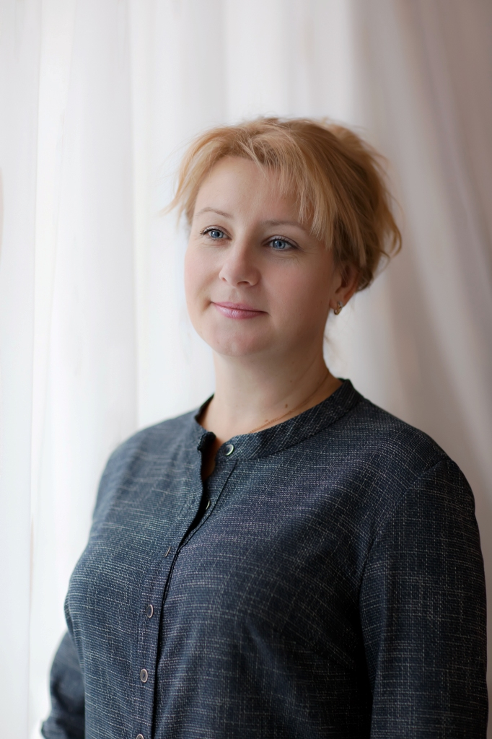 | Некрылова Светлана Владимировна  Заместитель заведующего по воспитательно-методической работе.  Тел.: 8 (495) 515-13-41  E-Mail: teremok_ds5@mail.ru  Общий стаж:14 лет.  Педагогический стаж:5 лет.  Уровень образования:высшее.  Квалификация: «Дошкольная педагогика и психология»  Категория:-  Курсы повышения квалификации:
Логинов Михаил Алексеевич
Заместитель заведующего по безопасности.
Тел.: 8 (495) 515-13-41
E-Mail: teremok_ds5@mail.ru
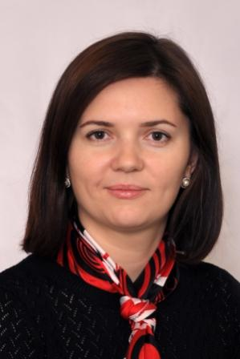 | Макеева Анна Сергеевна  Заместитель заведующего по администативно-хозяйственной части.  Тел.: 8 (495) 515-13-41  E-Mail: teremok_ds5@mail.ru
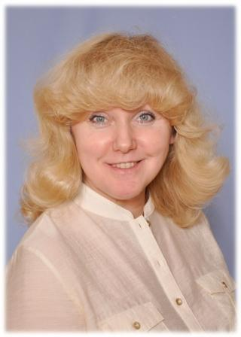 | Повесма Элеонора Владимировна  Музыкальный руководитель  Тел.: 8 (495) 515-13-41  E-Mail: teremok_ds5@mail.ru  Общий стаж: 32 года  Педагогический стаж: 30 лет  Уровень образования: среднее специальное.  Квалификация:«Музыкальный работник детского сада»  Категория:высшая.  Курсы повышения квалификации:  Духовно-нравственная культура. Православная культура (основы религиозных культур светской этики в детском дошкольном образовательном учреждении), 2011 г.;  Музыкально-ритмические движения в театрализованной деятельности дошкольников, 2012 г.;  Методическое сопровождение деятельности музыкального руководителя контексте ФГТ дошкольного образования, 2013 г.  Развитие профессиональных компетенций педагога дошкольной образовательной организации в условиях реализации ФГОС дошкольного образования, 2015 г.
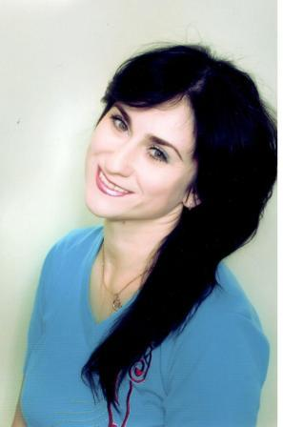 | Деева Анна Николаевна  Инструктор по физической культуре.  Тел.: 8 (495) 515-13-41  E-Mail: teremok_ds5@mail.ru  Общий стаж: 25 лет  Педагогический стаж: 18 лет  Уровень образования:высшее.  Квалификация:«Педагогика и психология дошкольного образования».  Категория: профессиональная переподготовка.  Курсы повышения квалификации:  Взаимодействие взрослого с детьми в процессе организации образовательной деятельности в ДОУ, 2012 г.;  Актуальные проблемы физического воспитания дошкольников, 2014 г.;  Педагогика и психология дошкольного образования, 2014-2015 г.  Современные стратегии реализации дошкольного образования. Внедрение ФГОС ДО, 2015 г.
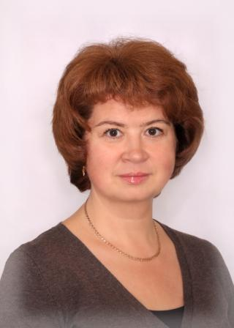 | Шарипзянова Наиля Ранасовна  Учитель-логопед.  Тел.: 8 (495) 515-13-41  E-Mail: teremok_ds5@mail.ru  Общий стаж: 23 года  Педагогический стаж: 23 года  Уровень образования:высшее.  Квалификация:«Дефектология, олигофренопедагогика с допол-нительной специальностью логопедия».  Категория: высшая.  Курсы повышения квалификации:  Реализация основной образовательной программы ДОУ согласно ФГТ дошкольного образования, 2013 г.;  Образование и общество. Актуальные проблемы педагогики и психологии, 2014 г.  Развитие профессиональных компетенций педагога дошкольной образовательной организации в условиях реализации ФГОС дошкольного образования, 2015 г.  Современные стратегии реализации дошкольного образования. Внедрение ФГОС ДО, 2015 г.
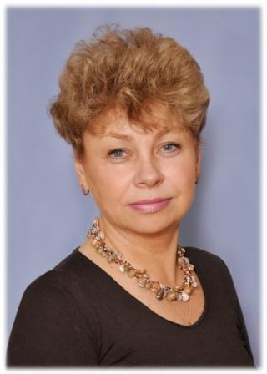 | Романенко Галина Юрьевна  Учитель-логопед.  Тел.: 8 (495) 515-13-41  E-Mail: teremok_ds5@mail.ru  Общий стаж: 38 лет  Педагогический стаж: 32 года  Уровень образования:высшее.  Квалификация:«Дефектология»  Категория: высшая.  Курсы повышения квалификации:  Взаимодействие взрослого с детьми в процессе организации образовательной деятельности в ДОУ, 2013 г.;  Образование и общество. Основы государственной политики РФ в области образования, 2013 г.  Развитие профессиональных компетенций педагога дошкольной образовательной организации в условиях реализации ФГОС дошкольного образования, 2015 г.
Аджиньязова Зульфия Тагировна
Воспитатель.
Тел.: 8 (495) 515-13-41
E-Mail: teremok_ds5@mail.ru
Общий стаж: 9 лет
Педагогический стаж: 3 года.
Уровень образования: высшее.
Квалификация:«Психология».
Категория: -
Курсы повышения квалификации: Современные стратегии реализации дошкольного образования. Внедрение ФГОС ДО, 2015 г.
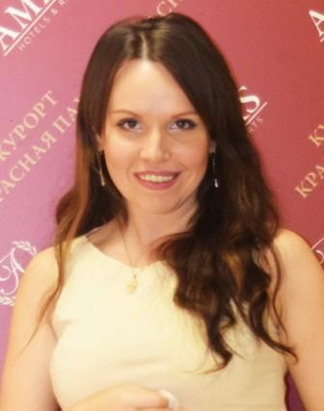 | Голуб Галина Анатольевна  Воспитатель.  Тел.: 8 (495) 515-13-41  E-Mail: teremok_ds5@mail.ru  Общий стаж: 8 лет  Педагогический стаж: 5 лет  Уровень образования: среднее.  Квалификация: «Дошкольное воспитание».  Категория: первая  Курсы повышения квалификации:  Развитие профессиональных компетенций педагога дошкольной организации (в условиях реализации ФГОС дошкольного образования), 2014 г.
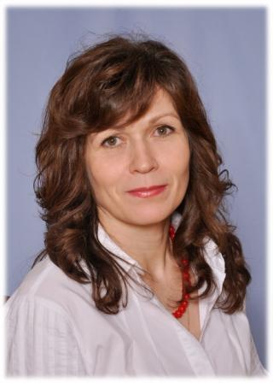 | Гончаренко Любовь Александровна  Воспитатель.  Тел.: 8 (495) 515-13-41  E-Mail: teremok_ds5@mail.ru  Общий стаж: 27 лет  Педагогический стаж: 14 лет  Уровень образования: среднее специальное.  Квалификация:«Дошкольное воспитание».  Категория:Высшая.  Курсы повышения квалификации:  Актуальные проблемы воспитания и образования детей в дошкольном образовательном учреждении (в соответствии с государственными федеральными требованиями), 2012 г.;  Образование и общество. Основы государственной политики в РФ в области образования, 2013 г.;  Развитие профессиональных компетенций педагога дошкольной организации (в условиях реализации ФГОС дошкольного образования), 2014 г.  Подготовка педагога к иновационной деятельности в образовательном учреждении в условиях реализации ФГОС, 2015 г.
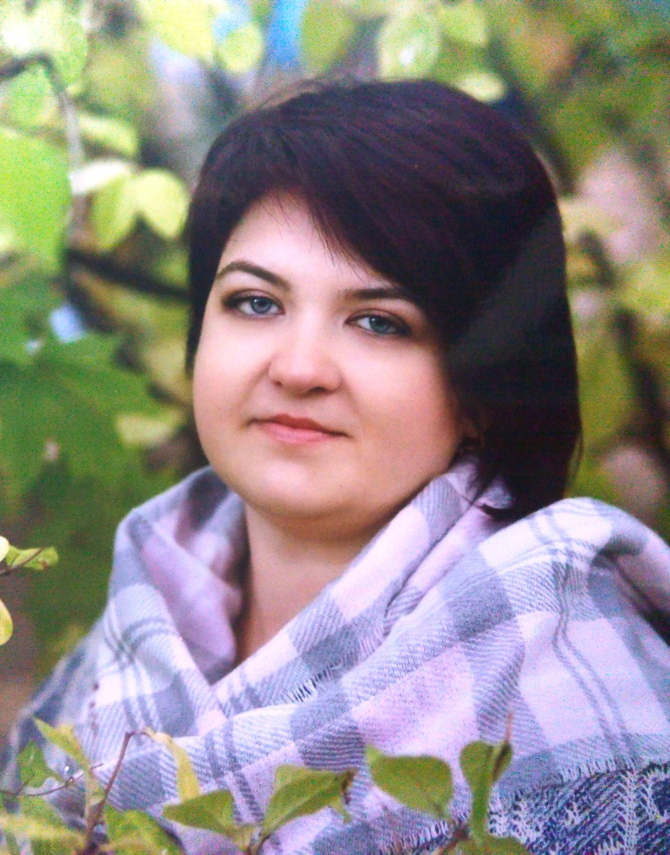 | Ефимова Надежда Ивановна  Воспитатель.  Тел.: 8 (495) 515-13-41  E-Mail: teremok_ds5@mail.ru  Общий стаж: 14 лет  Педагогический стаж:14 лет  Уровень образования: высшее.  Квалификация:«Дошкольная педагогика и психология».  Категория: высшая.  Курсы повышения квалификации:  Образование и общество. Актуальные проблемы психологии и педагогики, 2012 г.;  Актуальные проблемы воспитания и образования детей в дошкольном образовательном учреждении (в соответствии с государственными федеральными требованиями), 2012 г.;  Актуальные проблемы воспитания и образования детей в дошкольном образовательном учреждении (в соответствии с ФГОС), 2013 г.  Развитие профессиональных компетенций педагога дошкольной организации (в условиях реализации ФГОС дошкольного образования), 2014 г.
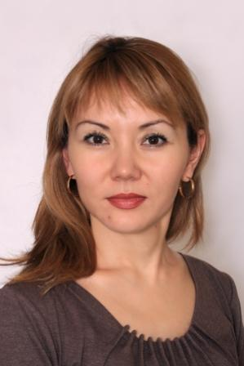 | Иззатова Айна Аджигайтаровна  Воспитатель.  Тел.: 8 (495) 515-13-41  E-Mail: teremok_ds5@mail.ru  Общий стаж: 6 лет  Педагогический стаж: 6 лет  Уровень образования: высшее.  Квалификация: высшая.  Категория:«Педагогика и методика начального образования».  Курсы повышения квалификации:  Взаимодействие взрослого с детьми в процессе организации образовательной деятельности в ДОУ, 2012 г.  Современные стратегии реализации дошкольного образования. Внедрение ФГОС ДО, 2015 г.
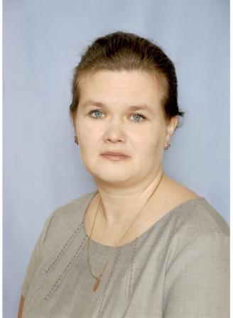 | Липина Наталья Рудиславовна  Воспитатель.  Тел.: 8 (495) 515-13-41  E-Mail: teremok_ds5@mail.ru  Общий стаж: 25 лет  Педагогический стаж: 25 лет  Уровень образования: высшее.  Квалификация:«Педагогика и методика начального образования»  Категория: высшая.  Курсы повышения квалификации:  Подготовка детей к школе: содержание и методика, 2013 г.;  Актуальные проблемы воспитания и образования детей в ДОУ (в соответствии с ФГОС), 2013 г.;  Образование и общество. Актуальные проблемы педагогики и психологии, 2014 г.;  Актуальные проблемы развития профессиональной компетенции работников ДОУ в условиях реализации ФГОС дошкольного образования, 2014 г.
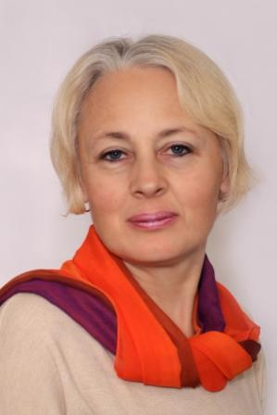 | Мавричева Елена Юрьевна  Воспитатель.  Тел.: 8 (495) 515-13-41  E-Mail: teremok_ds5@mail.ru  Общий стаж: 25 лет  Педагогический стаж: 16 лет  Уровень образования:высшее.  Квалификация:«Педагогика и методика начального образования»  Категория: первая.  Курсы повышения квалификации:  Образование и общество. Основы государственной политики РФ в области образования, 2013 г.  Современные стратегии реализации дошкольного образования. Внедрение ФГОС ДО, 2015 г.
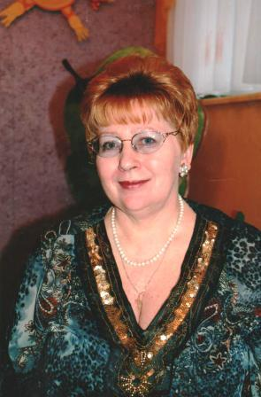 | Соколова Татьяна Павловна  Воспитатель.  Тел.: 8 (495) 515-13-41  E-Mail: teremok_ds5@mail.ru  Общий стаж: 46 лет  Педагогический стаж: 42 года  Уровень образования: среднее специальное.  Квалификация:«Дошкольное воспитание»  Категория: высшая.  Курсы повышения квалификации:  Система экологического образования в дошкольных образовательных учреждениях, 2011 г.  Современные стратегии реализации дошкольного образования. Внедрение ФГОС ДО, 2015 г.
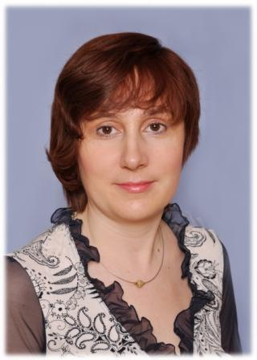 | Столповская Татьяна Григорьевна  Воспитатель.  Тел.: 8 (495) 515-13-41  E-Mail: teremok_ds5@mail.ru  Общий стаж: 29 лет  Педагогический стаж: 24 года  Уровень образования: среднее специальное.  Квалификация:«Воспитание в дошкольном учреждении»  Категория: высшая.  Курсы повышения квалификации:  Использование мультимедийных средств и информационных технологий в ДОУ, 2011 г.;  Образование и общество. Актуальные проблемы психологии и педагогики, 2013 г.;  Развитие профессиональных компетенций педагога дошкольной организации (в условиях реализации ФГОС дошкольного образования), 2014 г.  Подготовка педагога к иновационной деятельности в образовательном учреждении в условиях реализации ФГОС, 2015 г.
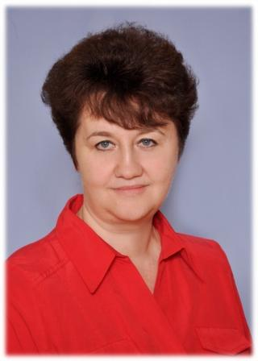 | Черных Александра Николаевна  Воспитатель.  Тел.: 8 (495) 515-13-41  E-Mail: teremok_ds5@mail.ru  Общий стаж: 35 лет  Педагогический стаж:28 лет  Уровень образования: высшее.  Квалификация:«Русский язык и литературы»  Категория: высшая.  Курсы повышения квалификации:  Взаимодействие взрослого с детьми в процессе организации образовательной деятельности в ДОУ, 2013 г.;  Развитие профессиональных компетенций педагога дошкольной организации (в условиях реализации ФГОС дошкольного образования), 2014 г.  Актуальные проблемы развития детей дошкольного возраста в уловиях реализации ФГОС дошкольного образования, 2015 г.  Образование и общество. Основы государственной политики РФ в области образования, 2015 г.

Барсукова Евгения Михайловна
Воспитатель.
Тел.: 8 (495) 515-13-41
E-Mail: teremok_ds5@mail.ru
Общий стаж:3 года.
Педагогический стаж:
Уровень образования: высшее.
Квалификация:«Психология».
Категория: -
Курсы повышения квалификации:
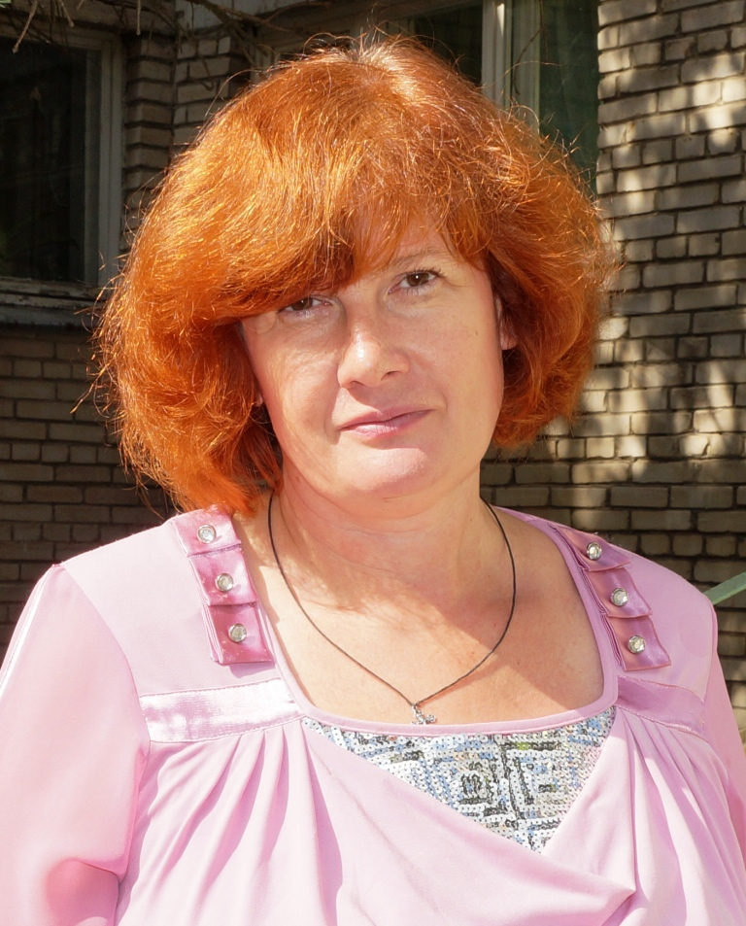 | Литвинова Анна Владимировна  Дефектолог  Тел.: 8 (495) 515-13-41  E-Mail: teremok_ds5@mail.ru  Общий стаж:22 года.  Педагогический стаж: 9 лет  Уровень образования: высшее.  Квалификация:«Логопедия».  Категория: -  Курсы повышения квалификации:
Хидирова Заира Надировна
Воспитатель.
Тел.: 8 (495) 515-13-41
E-Mail: teremok_ds5@mail.ru
Общий стаж:4 года.
Педагогический стаж: 4 года
Уровень образования: высшее.
Квалификация:«Педагогика и методика начального образования».
Категория: -
Курсы повышения квалификации:
Корочкина Ольга Сергеевна
Воспитатель.
Тел.: 8 (495) 515-13-41
E-Mail: teremok_ds5@mail.ru
Общий стаж:14 лет
Педагогический стаж: 6 лет.
Уровень образования: среднее специальное.
Квалификация:«Преподавание в начальных классах».
Категория:первая
Курсы повышения квалификации:
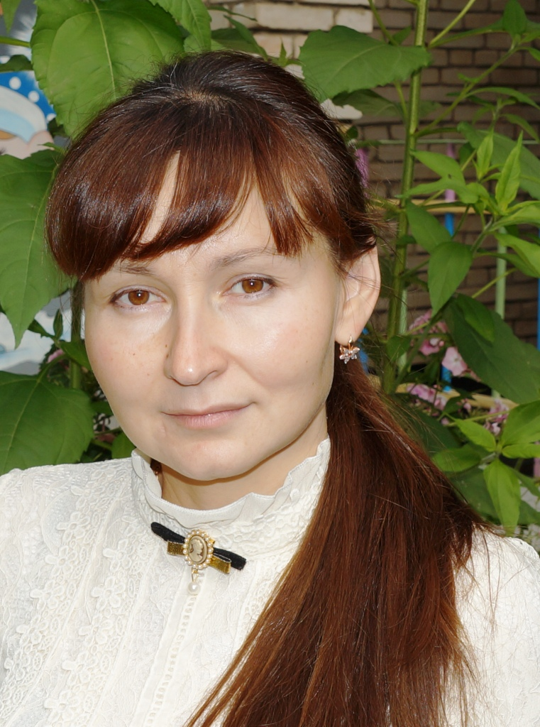 | Назарова Светлана Николаевна  Воспитатель.  Тел.: 8 (495) 515-13-41  E-Mail: teremok_ds5@mail.ru  Общий стаж:  Педагогический стаж:  Уровень образования: высшее  Квалификация:«Музыкальное воситание».  Переподготовка: "Дошкольная педагогика и психология. Воспитатель ДОО"  Категория: первая  Курсы повышения квалификации:
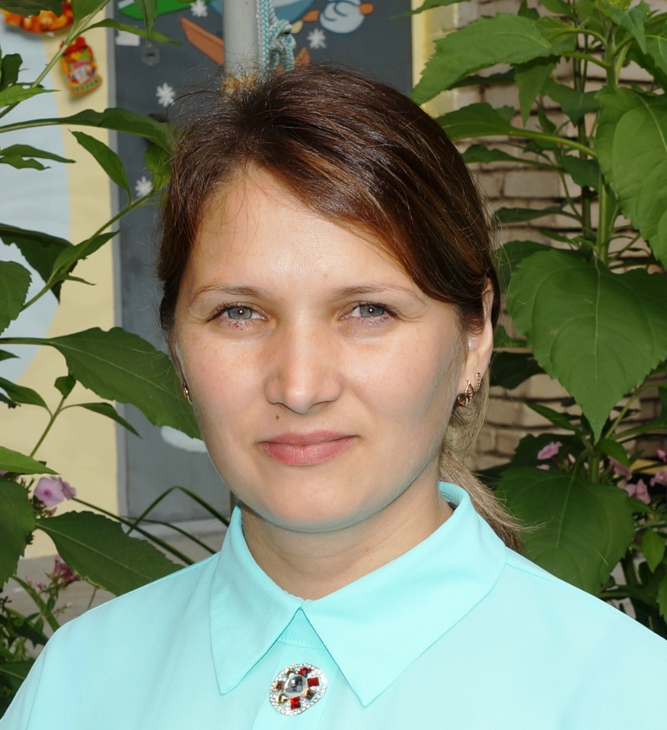 | Барбарош Ольга Александ  Воспитатель.  Тел.: 8 (495) 515-13-41  E-Mail: teremok_ds5@mail.ru  Общий стаж:  Педагогический стаж:  Уровень образования: высшее  Квалификация:«Педагогика начального воспитания и дошкольная педагогика».  Категория: -  Курсы повышения квалификации:

